Startol a SZEN: Desh, Beton.Hofi, Dzsúdló a Széchenyi Egyetemi Napok színpadán
A győri fesztiválszezon nyitánya minden évben a Széchenyi Egyetemi Napok (SZEN), amely április 22-én rajtol az intézmény campusán. A mindenki számára nyitott rendezvényen sport- és közösségi programok, valamint koncertek várják az érdeklődőket.
A Széchenyi István Egyetem legnépszerűbb rendezvénye a SZEN. A program az elmúlt évtizedben hallgatói napokból valódi fesztivállá nőtte ki magát, és a hosszú szabadtéri szezon első nagy eseményévé vált országos szinten is.
Idén is számos hazai előadó fordul majd meg a Bridge Hallgatói és Oktatói Klub udvarán felállított Audi Hungaria Nagyszínpadon: Desh, Beton.Hofi és Dzsúdló mellett fellép Bruno x Spacc, KKevin, Belano, a BSW, a Girlhood és a Punnany Massif is. Az egyetemi klubszínpad vendége lesz többek között VZS, Nótár Mary, illetve a Groovehouse, alul pedig az ország legnépszerűbb DJ-i garantálják a hangulatot, mint Pixa, Metzker Viktória vagy Regán Lili. Érdekesség, hogy a Kollégiumi Stúdió néhány korábbi tagja által alapított, drum and bass műfajra fókuszáló Westside Waves is bemutatkozik a fesztiválon, valamint az is, hogy idén már három nap kipróbálható lesz a nagysikerű silent disco, ahol a résztvevők nem hangfalakból hallgatják a zenét, hanem vezeték nélküli fejhallgatókon, több csatorna között váltogatva.
„Szervezőként kettős célunk van: egyrészt, hogy a hallgatók és a munkatársak jól érezzék magukat, másrészt, hogy a Győrben és környékén élők is velünk fesztiválozzanak, hiszen az esti eseményekre bárki jegyet válthat” – fogalmazott Vályi Nagy Dávid, az Egyetemi Hallgatói Önkormányzat elnöke, aki azt is hozzátette: bár a rendezvény hivatalosan április 22-től 25-ig tart, de bizonyos programelemek már 19-én, vasárnap elkezdődnek.
„A hagyományos Kollégiumi Kidobóssalkezdünk vasárnap este, majd jön a SZE Derbyautós ügyességi vetélkedőnk, és sörpongbajnokságot is szervezünk. Szerdán indul a chill park a K3 kollégium előtti füves területen. Itt feltöltődhetnek a megfáradt fesztiválozók, akiket profi fodrász, sminkes és masszőr is vár majd. Az edzőcsarnok mellett pedig dodzsem és lézeres agyaggalamb-lövészet biztosítja a hangulatot” – említette Söveges Zalán, az Egyetemi Hallgatói Önkormányzat rendezvényszervezésért felelős alelnöke. Szintén a nappali programokhoz kapcsolódik, hogy szerdán az E.ON nagy kitelepüléssel, sok aktivitással és meglepetéssel készül.
Nem csupán a zenés-táncos események vonzzák a hallgatókat, de a sportlehetőségek is sokakat megmozgatnak. Ebben a néhány napban az egyetemen űzött közkedvelt sportágakban próbálhatják ki magukat a fiatalok, mint a B33 kosárlabda, a röplabda vagy a pilates. Emellett az egyetemi napokra időzítették a labdarúgó SZE Kupa döntőjét, idén először rajtol az I. SZE Sárkányhajó Campus Kupa és a hagyományos püspökerdei futás sem maradhat el. Mindehhez extra motivációt biztosít, hogy a programokon való részvétellel testnevelési tárgyak is abszolválhatók.
„A Red Bull-lal együttműködésben elhoztuk a SZEN-re a Four2 Score kispályás labdarúgótorna egyik magyar selejtezőjét, amelynek győztese kvalifikálja magát a budapesti döntőre. Két korábbi válogatott futballista, Torghelle Sándor és Kabát Péter megfigyelőként vesz részt az eseményen, akik a kiesett csapatokból választanak ki egy-egy játékost, hogy a vigaszágon tovább küzdhessenek” – árulta el Malomsoki Milán, az Egyetemi Hallgatói Önkormányzat sportért felelős elnöki megbízottja, aki kiemelte: az eseményre április 22-én kerül sor a műfüves pályán.
Jegyvásárlás
A Széchenyi Egyetemi Napok nappali programjai szabadon látogathatók, viszont az esti koncertekre és bulikra a belépés karszalaghoz kötött. Az eddigi évekhez hasonlóan nemcsak egyetemi polgárok, hanem külsősök is részt vehetnek a rendezvényen. A jegyeket és a bérleteket a Bridge Hallgatói és Oktatói Klub weboldalán, valamint személyesen a Hallgatói Információs és Szolgáltató Központban vásárolhatják meg az érdeklődők.
Sajtókapcsolat:
- Hancz Gábor, igazgató
- Kommunikációért és Sajtókapcsolatokért Felelős Igazgatóság
- +36 96 503 400/3788
- hancz.gabor@sze.hu
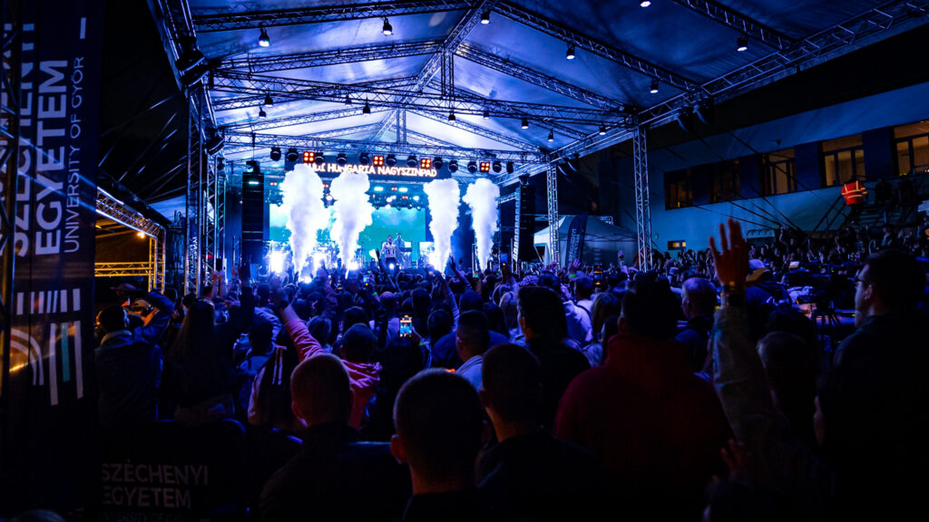 | © Fotó: Dudás Máté/Széchenyi István Egyetem
Eredeti tartalom: Széchenyi István Egyetem
Továbbította: Helló Sajtó! Üzleti Sajtószolgálat
Ez a sajtóközlemény a következő linken érhető el:

